ПАСПОРТ
инвестиционной площадки

№№ пп | Характеристика, ед. изм. | Показатель
1 | 2 | 3
1 | Вид объекта | Земельный участок
2 | Статус инвестиционной площадки | Свободная
3 | Адрес | Рязанская область, Касимовский муниципальный округ, ул. Индустриальная
4 | Площадь земельного участка, га | 0,78
5 | Кадастровый номер земельного участка | 62:26:0010401:853 (Координаты: 54.959053 41.393989)
6 | Кадастровая стоимость земельного участка, тыс. руб. | 2702,778
7 | Форма собственности | Муниципальное образование – Касимовский муниципальный округ Рязанской области
8 | Условия пользования площадкой | Продажа, аренда
9 | Категория земли | Земли населенных пунктов
10 | Категория «ТОП» (приоритетная для освоения в муниципальном образовании) | Нет
11 | Территориальная зона | 3.1Производственная зона
12 | Виды разрешенного использования | Для строительства производственного здания
13 | Ограничения в использовании | Сведения об ограничениях права на объект недвижимости, обременениях данного объекта, не зарегистрированных в реестре прав, ограничений прав и обременений недвижимого имущества: вид ограничения (обременения): ограничения прав на земельный участок, предусмотренные статьей 56 Земельного кодекса РФ; срок действия: c 13.10.2017; реквизиты  документа-основания: карта (План) от 21.11.2011 № б/н выдан: Филиал Федерального Государственного Унитарного Предприятия "Средневолжскоеаэрогеодезическое предприятие"-"Экспедиция №138". вид ограничения (обременения): ограничения прав на земельный участок, предусмотренные статьей 56 Земельного кодекса РФ; срок действия: c 16.10.2017; реквизиты документа-основания: карта (план) от 20.05.2014 № 01-15/1554. вид  ограничения (обременения): ограничения прав на земельный участок, предусмотренные статьей 56 Земельного кодекса РФ; срок действия: c 13.11.2018; реквизиты документа-основания: распоряжение об утверждении границ охранных зон газопроводов от 07.06.2013 № 269-р выдан: Правительство Рязанской области.вид ограничения (обременения): ограничения прав на земельный участок, предусмотренные статьей 56 Земельного кодекса РФ; срок действия: c 17.01.2019; реквизиты документа-основания: постановление о порядке установления охранных зон объектов электросетевого хозяйства и особых условий использования земельных участков, расположенных в границах таких зон от 24.02.2009 №  160 выдан: Правительство РФ.вид ограничения (обременения): ограничения прав на земельный участок, предусмотренные статьей 56 Земельного кодекса РФ; срок действия: c 30.01.2019; реквизиты документа-основания: постановление "О порядке установления охранных зон объектов электросетевого хозяйства и особых условий использования  земельных участков, расположенных в границах таких зон" от 24.02.2009 № 160 выдан: Правительство РФ.
14 | Близость к центру:
14 | до границы г. Москвы, км | 320
14 | до границы г. Рязани, км | 165
14 | до границы населенного пункта, км | в центре города
15 | Автомобильное сообщение (по территории муниципального образования) | Да
15 | близость к автодороге:
15 | федерального значения, км | 1.Федеральная автомобильная дорога М5 «Урал» —Москва — Рязань — Пенза — Самара — Уфа — Челябинск (с подходами к Саранску, Саратову, Ульяновску, Екатеринбургу)100 км.  2. Федеральная автомобильная дорога М-6 "Каспий" Москва – Астрахань 360 км.
15 | регионального значения, км | 1.Автомобильная дорога 61К-009 Ряжск-Касимов-Муром-Нижний Новгород, 1 км.  2.Автомобильная дорога Москва-Егорьевск-Тума-Касимов,4,5 км.
15 | местного значения, км | 0,1
16 | Железнодорожное сообщение (по территории муниципального образования) | Да
16 | близость к ж/д путям:
16 | федерального значения, км | Шилово — железнодорожная станция Московской железной дороги 96 км.  Сасово— железнодорожная станция Московской железной дороги 98 км.
16 | регионального значения, км
16 | местного значения, км
16 | ж/д станции, км | ЖД станция Касимов Рязанской области – 13,5 км
17 | Водное сообщение (по территории муниципального образования) | Да
17 | близость к объектам:
17 | речному порту, км | 10 км до Касимовского речного порта  310 км до Московского речного порта Южный терминал
17 | причалу, км | 3,2 км до причала туристических судов
17 | паромной переправе, км | Нет
18 | Авиасообщение  (по территории муниципального образования) | Нет
18 | близость к объектам:
18 | аэропорту, км | 288
18 | аэродрому, км | 185
19 | Обеспеченность инженерной и энергетической инфраструктурой (указывается свободная мощность в целом с предполагаемой возможностью подключения), в том числе:
19 | электроснабжение, МВт/ч | КТП-40
19 | газоснабжение, м³/ч | Предельная свободная мощность в точке подключения на границе земельного участка, на котором расположен объект капитального строительства составляет 5м3/час.
19 | водоснабжение, м³/ч | 1,2
19 | водоотведение, м³/ч | В районе земельного участка отсутствуют центральные сети водоотведения  Подключение осуществляется в соответствии с постановлением Правительства РФ от 30.11.2021 № 2130
19 | теплоснабжение, Гкал/ч | В районе земельного участка отсутствуют центральные сети теплоснабжения  Подключение осуществляется в соответствии с постановлением Правительства РФ от 30.11.2021 № 2115
20 | Точка доступа к информационно-телекоммуникационной сети «Интернет» | ОАО «Ростелеком», ОАО «Уфанет»
21 | Дополнительная информация | 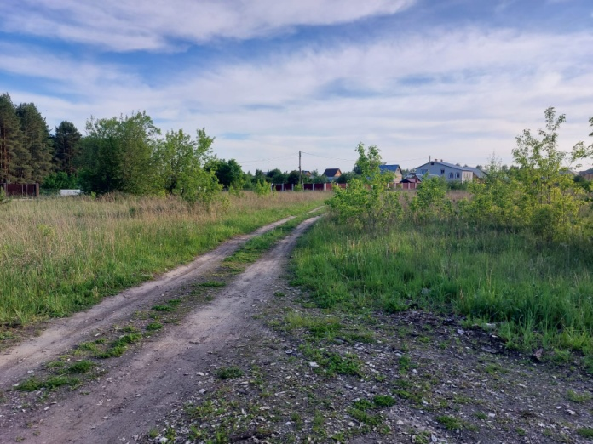
22 | Контактное лицо для справок | Ларина Дарья, начальник отдела по работе с проектами и инвестициями администрации Касимовского муниципального округа Рязанской области +79209811186, larina.dv@ryazan.gov.ru
23 | Инвестиционный уполномоченный муниципального образования | Рощина Г.С., зам.главы по экономике и финансам – начальник финансово-казначейского управленияадминистрации муниципального образования - городской округ город Касимов
24 | Дата актуализации паспорта | 29.03.2024
25 | Свод инвестиционных правил (оптимальные алгоритмы действий инвестора) | «Свод инвестиционных правил»  https://investryazan.ru/ru/page/svod-investpravil
26 | Допустимый класс опасности для размещения объектов | IV-V
27 | Сведения о строениях, зданиях и сооружениях, расположенных на земельном участке | Нет
27.1 | Кадастровый номер строения | -
27.2 | Кадастровая стоимость, тыс. руб. | -
27.3 | Площадь помещений, м² в том числе:
27.4 | - производственных, м²  - офисных, м²  - складских, м² | -
27.5 | Высота потолков, м | -
27.6 | Шаг колонн, м | -
27.7 | Нагрузка на пол, тонн/м² | -
27.8 | Протяженность объекта капитального строительства, м
27.9 | Форма собственности | -
27.10 | Назначение | -
27.11 | Количество этажей, включая подземные | -
27.12 | Год постройки / ввода в эксплуатацию | -
27.13 | Степень готовности (в отношении незавершенного строительства), % | -
27.14 | Обеспеченность инженерной и энергетической инфраструктурой:
27.14 | электроснабжение, МВт/ч | КТП-40
27.14 | газоснабжение, м³/ч | Подключение осуществляется в соответствии с постановлением Правительства РФ от 13092.2021 № 1547
27.14 | водоснабжение, м³/ч | Подключение осуществляется в соответствии с постановлением Правительства РФ от 30.11.2021 № 2130
27.14 | водоотведение, м³/ч | Подключение осуществляется в соответствии с постановлением Правительства РФ от 30.11.2021 № 2130
27.14 | теплоснабжение, Гкал/ч | Подключение осуществляется в соответствии с постановлением Правительства РФ от 30.11.2021 № 2115

